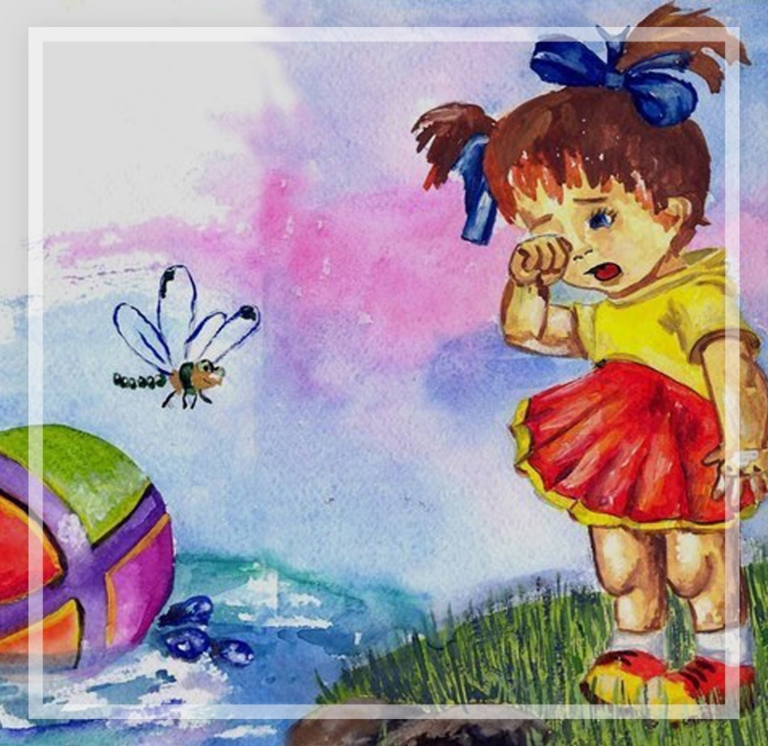

Читаем стихотворение
Наша Таня громко плачет
Уронила в речку мячик.
Тише, Танечка, не плачь,
Не утонет в речке мяч.
Вопросы к ребенку:
- Почему девочка плачет?
- Давай ее успокоим? (ребенок подыскивает слова, чтобы успокоить девочку)
- Давай проверим, утонет мяч или нет (в таз с водой опускается мяч)
- Какой стал мяч (мокрый, скользкий)
- Смотри, не утонул. А давай опустим туда, например, камешки (выясняем, почему же камешки тонут, а мяч нет)
- А теперь вместе попробуем повторить стихотворение, чтобы Таня не плакала.

